一、设计目的
随着办公自动化的普及,一个单位的设备管理理部门全面地掌握单位内部各个部门使用的办公设备的名称、类别、配置、责任人、保修日期、状态、台数等信息,并对于管理固定资产、维护办公设备的运行和使用效益进行自动化管理是非常必要的。根据需求调查,有些用户一直采用Excel工作簿管理该单位的办公设备,随着办公设备的增多,Excel无法全面、准确地获取办公设备信息和进行有效的管理,因此要求使用数据库进行办公设备的普理。
二、系统简介
本办公设备管理系统主要用于组织或部门的办公设备数据录入、查询和管理，主要包括以下四个主要功能：
1.主要操作功能
用户可以通过该功能,完成对办公管理系统的基本操作,如办公设备购人(数据录人)功能、办公设备查询功能、办公设备资产统计功能。
2.辅助操作功能
用户可以通过该功能辅助主要操作功能完成各种操作。辅助功能主要包括:部门管理功能、办公设备类别管理功能、供应商管理功能等。
3.基本信息功能
用户可以通过该功能获取一些基本的系统信息服务,例如,系统当前的日期等。
4. 预览报表功能
用户可以通过该功能,根据办公设备管理系统中的信息生成相应的报表,并且可以打印所需要的报表。
使用办公设备管理系统将便于设备管理部门掌握办公设备的分配，使用，和维护。
三、设计思路和步骤
系统采用模块化程序设计方法，即便于系统功能模块的组合，又便于今后系统的维护。
根据系统的应用背景和项目设计的目标的分析，可以将系统的主要功能分解成以下几个模块，基本构图如示：
1、控制面板模块
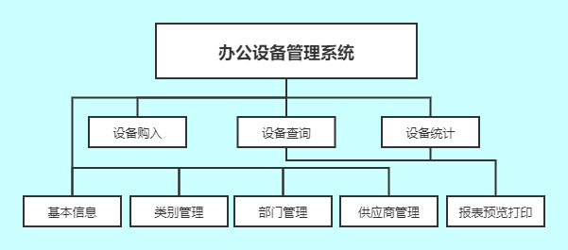
图1-1 系统总功能设计
2、子模块
对应于系统的功能，子模块主要分为设备查询、设备管理、类别管理、部门管理、供应商管理、使用人管理留个模块。每个版块均可实现数据的增删改查等操作。
3、数据库设计
数据库的结构设计是一个非常重要的问题，数据库结构设计的好坏直接对应用系统的效率及现实的效果产生影响。
数据库需求分析：
根据系统的各个模块，有如下几个数据信息：
1设备信息：
包括 设备ID，类别ID，品牌型号，产品序号，使用人ID，部门ID，单价，供应商ID，保修期，配置，购置日期，及备注等。
2 部门信息
包括 部门ID，部门名称
3 供应商信息
包括 供应商ID，供应商名称，供应商联系电话，供应商联系地址，联系人，邮编等
4 设备类别信息
包括 类别ID和类别名称
5 使用人信息
包括 使用人ID 使用人 使用人电话
数据库总体设计
对于办公设备管理系统数据库设计，他要表达的对象就是单位办公设备，以及由这些办公设备和供应商、部门等所产生的数据。这就是本数据库所要确定的数据源，在这些数据源中，设备的阿虎局信息是最重要的，它不但是整个数据库的核心数据来源，而且还是这些数据之间的纽带。
由数据库系统的功能设计，可以得到办公设备管理的E-R图，如图1-1所示。
该图是以设备表为中心，分别与供应商表、类别表、部门表和使用人表之间存在一对多关系。
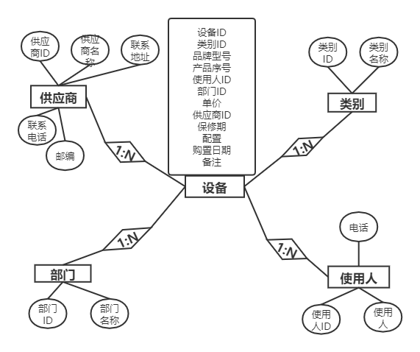
图 1-1 办公设备管理系统E-R图
数据库中表的设计
通过对E-R图的设计，可以设计出数据库中表之间的关系，如图1-2所示。
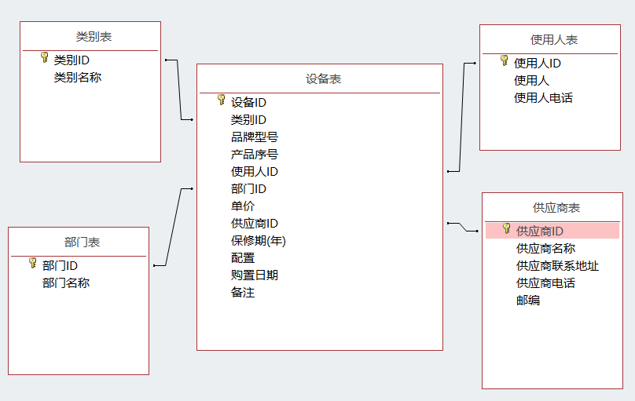
图 1-3 办公设备管理系统关系图
根据系统E-R图，确定本系统需要5个数据表分别来存放设备、部门、供应商、类别和使用人的信息。其中做主要的是设备表，他需要部门、供应商、类别表和使用人表的支持。办公设备管理系统的表设计如。
1设备表的设计
设备表的主要作用是记录一个单位现有的办公设备信息，如表1-1所示。通过这个表将部门、供应商、类别表和使用人表联系起来。
字段名 | 数据类型 | 可否为空 | 说明
设备ID | 自动编号 | 否 | 设备编号
类别ID | 文本 | 否 | 类别编号
品牌型号 | 文本 | 是
产品序号 | 文本 | 否
操作系统系列号 | 文本 | 是
使用人ID | 文本 | 否 | 使用人
部门ID | 文本 | 否 | 部门编号
单价 | 货币 | 是
供应商ID | 文本 | 否 | 供应商编号
购置日期 | 日期 | 是
保修期 | 文本 | 是
配置 | 文本 | 是
备注 | 备注 | 是
表 1-1 设备表信息
(1) 确定设备表中包含的信息
设计一个表,首先需要确定该表应该包含的信息类型。典型的设备表所涉及的信息如表1-1所示。
(2) 确定设备表的字段属性
设备表的字段属性,这里主要涉及到字段类型、数据的长度和是否为必填字段等。
这里注意类别ID、部门ID、使用人ID及供应商ID这4个字段,这些字段作为设备表的外键,与相应的表建立关系。因此这4个字段均为必填字段,不能为空。
(3)确定主键
设备表中的主键是设备ID字段,主键的数据类型采用自动编号,这样每增加一台设备自动赋予一个设备ID值。
2 供应商表的设计
供应商表记录了供应商信息，共有5个字段，如表1-4所示。由于有些供应商的变动比较频繁，因此这里没有包括供应商联系人信息的相关信息。
字段名 | 数据类型 | 可否为空 | 说明
供应商ID | 文本 | 否 | 供应商编号
供应商名称 | 文本 | 否
供应商联系地址 | 文本 | 是
供应商电话 | 文本 | 是
邮编 | 文本 | 是
表 1-2 供应商表信息
3 部门表 类别表 和使用人表的设计
部门表、类别表和使用人表的结构相同。它们分别记录了部门信息、设备类别的信息以及使用人的信息，如表 1-3，1-4，1-5所示。
字段名 | 数据类型 | 可否为空 | 说明
部门ID | 自动编码 | 否 | 部门编码
部门名称 | 文本 | 否
表 1-3 部门表信息

字段名 | 数据类型 | 可否为空 | 说明
类别ID | 自动编码 | 否 | 类别编号
类别名称 | 文本 | 否
表 1-4 类别表信息

字段名 | 数据类型 | 可否为空 | 说明
使用人ID | 自动编码 | 否 | 使用人编号
使用人名称 | 文本 | 否
使用人电话 | 文本 | 是
表 1-5 使用人表信息

系统浏览
现在总揽一下办公设备管理系统的大致功能,然后按照这个目标进行设计。
进人系统后,首先出现登录窗口,如图1-4所示。输人用户名和管理密码,单击【登录】按钮,登录系统,出现如图1-5所示的控制面板窗体。在控制面板窗体中,单击不同的命令按钮,将打开不同的功能窗体进行相应操作。
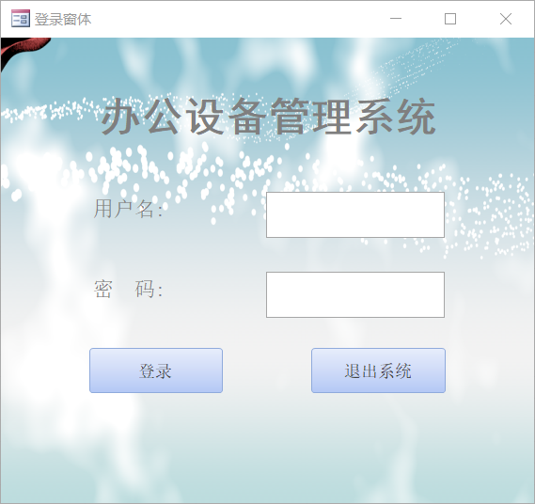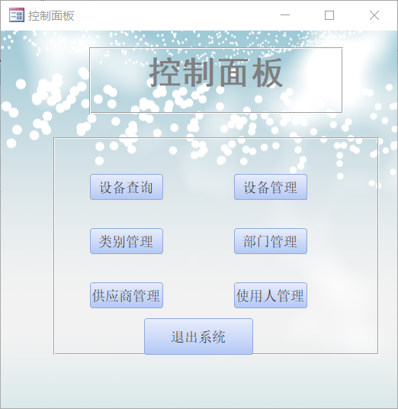
图1-4登录窗口 图1-5 控制面板窗口
创建数据库和索引
1前面已经完成数据库的整体设计和表格的设计，在此基础上完成创建数据库。
2创建表
3初始数据的输入
创建关系和索引
1 创建主键
添加主键主要是为了保证表中的所有记录都能唯一的识别，另外，主键还是各个表建立关系的基础。
2 创建关系
在表中定义主键除了可以保证每条记录被唯一的识别外，更重要的是在多个表之间建立关系。当数据库中包含多个表时，需要通过主键和子表的外键的连接来建立关系，以使各个表能够协同工作。
创建查询
系统的设计与实现
在本章中,创建一个数据库管理程序,就是通过控制面板管理整个数据库,管理各个子窗口。这个系统中包含以下几个模块:
登录:包括用户名输入、密码输人、登录和退出系统。
控制制面板:包括设备查询、设备购人、部门管理、供应商管理、类别管理、使用人管理和退出。
设备查询：包括设置查询选项、显示查询结果、清除查询内容,报表预览和打印输出
设备管理：包括新购置设备的数据输人、报废设备删除等。
部门管理：包括增加、修改或删除部门。
类别管理：包括增加、修改或删除类别。
供应商管理：包括增加、修改或删除供应商。
使用人管理：包括增加、修改或删除使用人。
根据以上功能建立的设备管理系统的结构图如图1-6所示。
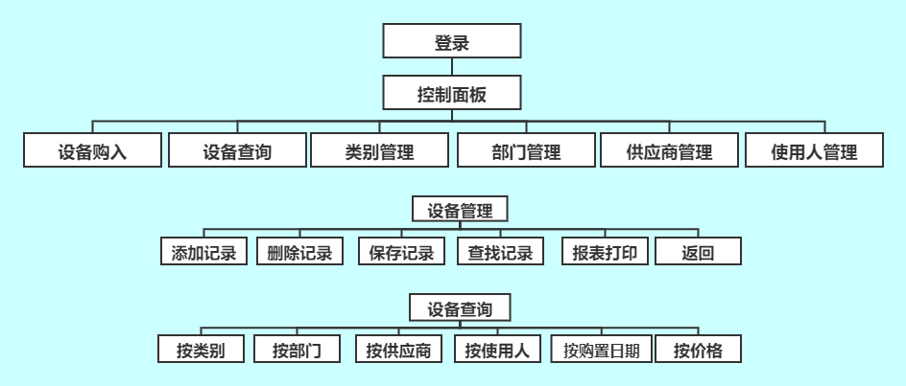
图 1-6 系统结构图
创建登录窗体
登录窗体是在启动Access办公设备管理系统时首先出现的,是系统安全的第一道门户。
登录窗体需要用户名和密码文本框。然后创建【登录】和【退出系统】按钮，其中【退出系统】使用系统向导直接创建，【登录】创建后，点击属性表，事件，单击后面的三个点输入如下代码，以完成登录密码和用户名的判断。
Private Sub 登录_Click()
On Error GoTo Err_登录_Click
'判断密码文本框是否为空，即没有输入密码
If IsNull(Me!密码) Then
'如果密码文本框为空，则弹出“请输入管理员密码”提示对话框
MsgBox "请输入管理员密码！", vbCritical
Exit Sub '退出If过程，重新输入密码
End If
If Me!密码 <> "1234" Then '判断密码是否等于“1234”
MsgBox "您输入的密码错误，请重试！", vbCritical '密码不正确弹出请重试提示框
Exit Sub
Else
DoCmd.OpenForm "控制面板" '打开控制面板窗体
DoCmd.Close acForm, Me.Name
End If
Exit_登录_Click:
Exit Sub
Err_登录_Click:
MsgBox Err.Description
Resume Exit_登录_Click
End Sub
创建设备管理窗体
1.创建窗体
在“新建窗体”的“窗体向导”中以“设备表”创建窗体，选择“纵栏表”。
2.创建命令按钮
在窗体视图中，使用“命令按钮向导”，在“窗体页脚”区域，依次创建【前一记录】、【下一记录】、【查找记录】、【保存记录】、【删除记录】、【添加记录】、【返回记录】。
【返回记录】按钮的“事件”中“点击过程”中输入：
Private Sub 返回_Click()
DoCmd.Close
DoCmd.OpenForm "控制面板"
End Sub
实现模糊查询的功能，增加“搜索类型”、“搜索内容”文本框，以及【查询】按钮，并写查询代码如下：
Private Sub 查询_Click()
If 类型 <> "" And 搜索内容 <> "" Then
DoCmd.GoToControl 类型
DoCmd.FindRecord "*" & 搜索内容 & "*"
End If
End Sub
3.设置窗体属性
这个窗体初步设计完成,但还不太美观,还需要进一步修改,主要把记录选定器、水平分隔线及导航按钮这些无关的对象去除掉。打开窗体设计视图,在工具栏上,单击【属性】按钮,打开窗体属性窗口,选择“全部”选项卡。把“滚动条”的属性设置为“两者均无”,把“记录选择器”、“导航按钮”和“分隔线”的属性均设置为“否”。
用同样的方法创建供应商管理窗体、类别管理窗体、部门管理窗体、使用人管理窗体。
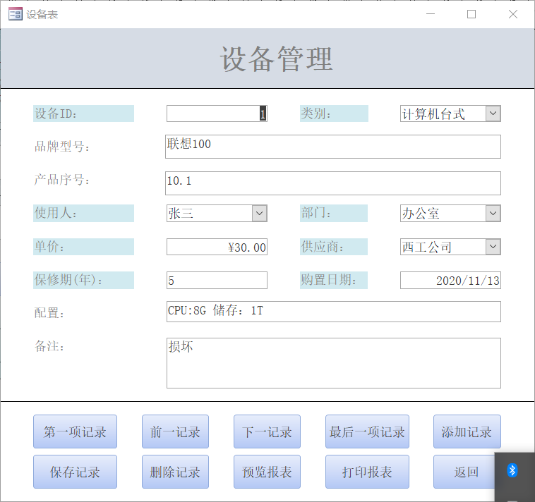
图1-7 设备管理窗体
创建设备查询窗体
设备查询窗体是办公设备管理系统中最重要的窗体,通过它可以实现对所有办公设备按类别、按部门、按供应商、按购置日期以及按价格的查询。这种查询是一种多项查询。设备查询窗体属于交互式多参数的查询窗体。其参数的设计和实现是不能使用Access提供的参数查询实现的,必须使用VBA代码实现。另外,设备查询窗体是一种主子窗体的复杂形式,也就是在查询窗体中还嵌人子窗体,其子窗体就是以“设备查询”为数据源所创建的窗体。
1.添加窗体页眉/页脚
创建设备查询窗体必须在窗体设计视图中实现。创建设备查询窗体的方法和步骤如下:
(1)在数据库窗口的“对象”列表中,选择“窗体”选项,然后单击【在设计视图中创建窗体】图标,打开新建窗体的设计视图。
(2)在菜单栏上,单击“视图”/“窗体页眉/页脚”命令,在窗体设置视图中,除了主体节之外,增加了窗体页眉/质脚节。
2.添加矩形框控件
3.添加组合框控件
使用“组合框向导”工具创建组合框，选择“部门表”，选择所有字段，命名为部门，按同样的方法创建按“类别”和“供应商”查询的组合框。
4.添加窗体标题标签
5.添加文本框和命令按钮
添加一组文本框，命名为：“起始日期”、“终止日期”、“最低价格”、“最高价格”，设置完成后，将关联的标签设置为“购买日期”、“至”、“单价”、“至”。
为防止输入的“最高价格”低于“最低价格”需要判断，在“最高价格”文本框“事件”的“更新后”中输入：
Private Sub 最高价格_AfterUpdate()
If Not IsNull(Me.最高价格) Then
'[供应商] 有输入
If Me.最高价格 < Me.最低价格 Then
MsgBox ("最高价格不能低于最低价格！")
Me.最高价格 = Null
End If
End If
End Sub
“终止日期”设置同理。
在页眉添加【查询】和【清除】两个命令按钮，需要使用代码，不使用向导生成。
【清除】按钮的“事件”中“点击过程”中输入：
Private Sub 取消_Click()
On Error GoTo Err_清除_Click
Me.供应商 = Null
Me.部门名称 = Null
Me.类别 = Null
Me.使用人 = Null
Me.起始日期 = Null
Me.终止日期 = Null
Me.最高价格 = Null
Me.最低价格 = Null
Exit_清除_Click:
Exit Sub
Err_清除_Click:
MsgBox Err.Description
Resume Exit_清除_Click
End Sub
【查询】按钮的“事件”中“点击过程”中输入：
Private Sub 查询_Click()
On Error GoTo Err_查询_Click
'如果有错误转到错误处理
Dim strWhere As String
strWhere = "" '设定初始值-空字符串
'判断[部门]条件是否有输入的值
If Not IsNull(Me.部门名称) Then
'IsNull表示空，Not IsNull表示非空，即有输入
strWhere = "([部门ID]=" & Me.部门名称 & ")"
End If
'判断[类别]条件是否有输入的值
If Not IsNull(Me.类别) Then
'[类别] 有输入
If Len(strWhere) > 1 Then
strWhere = strWhere & " AND ([类别ID]=" & Me.类别 & ")"
Else
strWhere = "([类别ID]=" & Me.类别 & ") "
End If
End If
If Not IsNull(Me.供应商) Then
If Len(strWhere) > 1 Then
strWhere = strWhere & " AND ([供应商ID]=" & Me.供应商 & ")"
Else
strWhere = "([供应商ID]=" & Me.供应商 & ") "
End If
End If
If Not IsNull(Me.使用人) Then
If Len(strWhere) > 1 Then
strWhere = strWhere & " AND ([使用人ID]=" & Me.使用人 & ")"
Else
strWhere = "([使用人ID]=" & Me.使用人 & ") "
End If
End If
If Not IsNull(Me.最低价格) Then
If Len(strWhere) > 1 Then
strWhere = strWhere & " AND ([单价]>=" & Me.最低价格 & ")"
Else
strWhere = "([单价]>=" & Me.最低价格 & ") "
End If
End If
If Not IsNull(Me.最高价格) Then
If Len(strWhere) > 1 Then
strWhere = strWhere & " AND ([单价]<=" & Me.最高价格 & ")"
Else
strWhere = "([单价]<=" & Me.最高价格 & ") "
End If
End If
If Not IsNull(Me.起始日期) Then
If Len(strWhere) > 1 Then
strWhere = strWhere & " AND ([购置日期]>=#" & Me.起始日期 & "#)"
Else
strWhere = "([购置日期]>=#" & Me.起始日期 & "#) "
End If
End If
If Not IsNull(Me.终止日期) Then
If Len(strWhere) > 1 Then
strWhere = strWhere & " AND ([购置日期]<=#" & Me.终止日期 & "#)"
Else
strWhere = "([购置日期]<=#" & Me.终止日期 & "#) "
End If
End If
'让子窗体应用窗体查询
Debug.Print strWhere
Me.设备查询_子窗体.Form.Filter = strWhere
'Filter-筛选，显示满足查询条件的记录集。本语句设置子窗体的查询筛选条件
Me.设备查询_子窗体.Form.FilterOn = True
'FilterOn应用设置的查询筛选条件
Forms![设备查询]![设备查询 子窗体].Requery
Exit_查询_Click:
Exit Sub
Err_查询_Click:
MsgBox Err.Description
Resume Exit_查询_Click
End Sub
添加连个文本框，将其命名称名为“日期”和“星期”。
日期文本框输入：=Data()，星期用代码生成器输入如下：
Private Sub Form_Load()
Select Case Weekday(Date)
Case 2
Me.星期 = "星期一"
Case 3
Me.星期 = "星期二"
Case 4
Me.星期 = "星期三"
Case 5
Me.星期 = "星期四"
Case 6
Me.星期 = "星期五"
Case 7
Me.星期 = "星期六"
Case 1
Me.星期 = "星期日"
End Select
End Sub

6.设置相关文本框的输入掩码
7.设置“日期”文本框的数据源和格式
8.设置“最低价格”和“最高价格”的数据类型
9.设置窗体属性
10.添加子窗体
11.添加统计控件
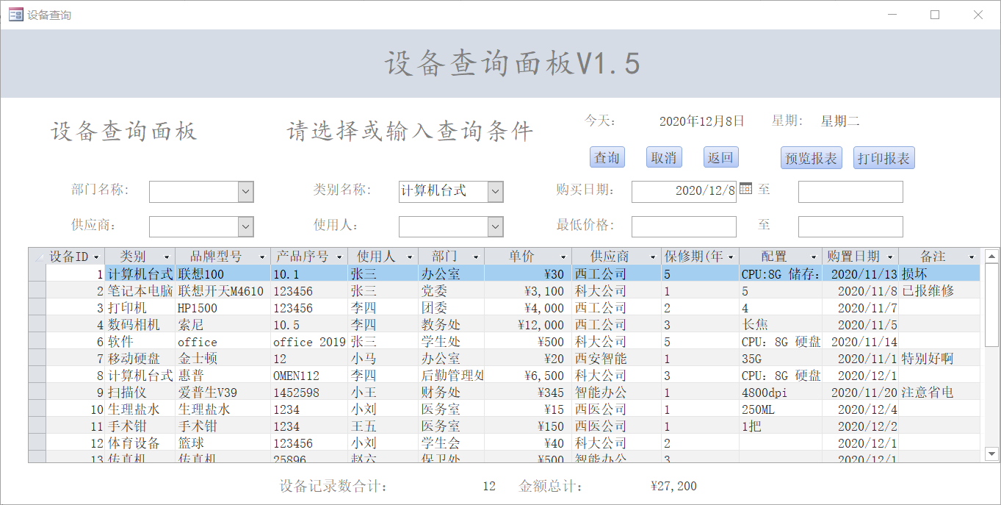
图 1-8 设备查询面板
创建控制面板窗体
控制面板是整个系统的控制台，使用它可以完成对整个数据库各个模块的管理和控制。控制面板是无数据源的窗体，在它上面主要放置多个命令按钮，使用这些按钮可以打开对应的窗体
在工具箱中单击【命令】按钮，打开“命令按钮向导”的“请选择下来按钮时产生的动作”对话框，在“类别”列表中选择“窗体操作”，在“操作”列表中选择“打开窗体”，然后按下一步，然后在打开的“请确定命令按钮打开的窗体”对话框中，在列表中选择“设备查询”，然后单击下一步，输入“设备查询”。
同理，完成【设备管理】按钮、【类别管理】按钮、【部门管理】按钮、【供应商管理】按钮、【使用人管理】按钮和【退出按钮】。

系统报表的设计和实现
1设置设备明细报表
2设计设备查询明细报表

系统调试与发布
1.性能分析
根据分析结果将数据库进行优化
2.设置启动项选项
将启动项设置为登录界面

系统模块的详细介绍及运行结果的分析说明
随着办公自动化的普及,一个单位的设备管理理部门全面地掌握单位内部各个部门使用的办公设备的名称、类别、配置、责任人、保修日期、状态、台数等信息,并对于管理固定资产、维护办公设备的运行和使用效益进行自动化管理是非常必要的。根据需求调查,有些用户一直采用Excel工作簿管理该单位的办公设备,随着办公设备的增多,Excel无法全面、准确地获取办公设备信息和进行有效的管理,因此要求使用数据库进行办公设备的普理。本办公设备管理系统主要用于组织或部门的办公设备数据录入、查询和管理。主要有以下几个模块
1登录模块
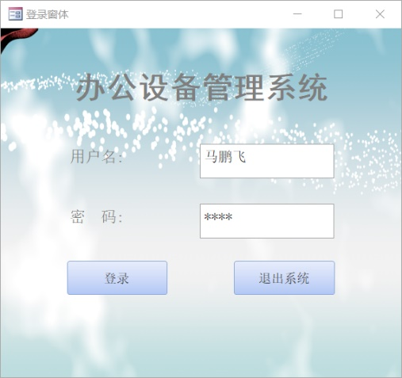
程序打开直接进入登入模块，登入模块的界面如图1-10所示。
登录模块有登录和退出系统两大功能，登录的功能为输入用户名和密码后进行判断，如何数据库保存的一致则进入到控制面板，如果不一致或输入为空则提示错误，如图1-11和图1-12所示。退出系统的功能为退出系统。
图1-10登录模块

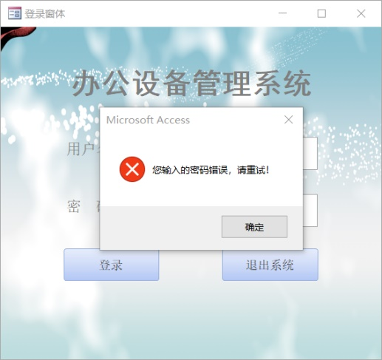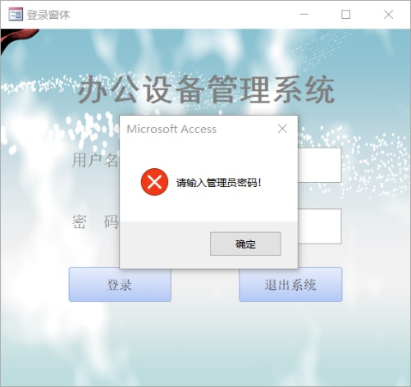
2控制面板模块
正确登录后即进入控制面板模块，控制面板有【设备管理】、【设备查询】、【类别管理】、【部门管理】、【供应商管理】、【使用人管理】和【退出系统】七个按钮，分别实现对应的七个功能，单击对应的按钮即可实现相应的功能。
3 设备查询面板模块
在“控制面板模块”点击【设备查询】按钮，进入如到“设备查询面板模块”，在此模块可以显示实时的日期和星期。有【查询】、【取消】、【返回】、【预览报表】、【打印报表】五个按钮，分别实现查询、清空查询条件、返回到“控制面板模块”、将查询结果以报表形式预览、将查询结果通过打印机打印等功能。如图1-12所示。
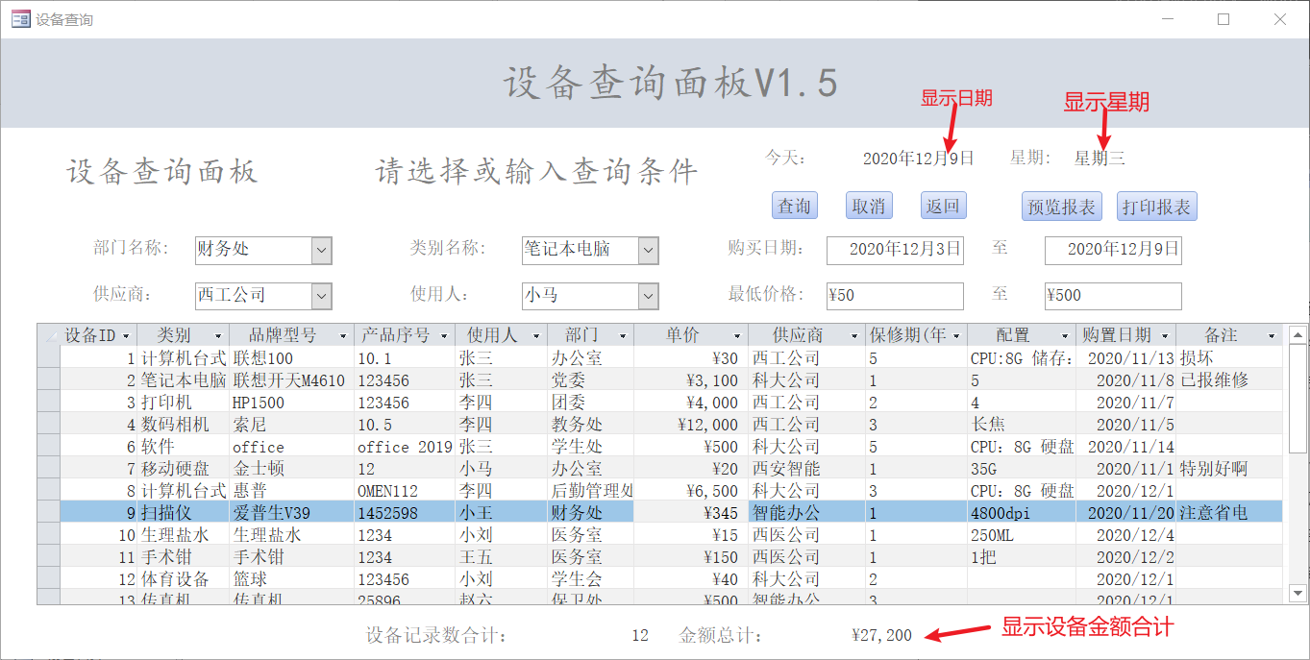
图 1-12 设备查询面板模块
可以按“部门名称”、“类别名称”、“购买日期”、“供应商”、“使用人”、“单价”中一个或几个进行查询。点击查询结果中的数据可以直接对该数据项进行更改。页脚显示“设备记录数合计”和“设备金额总计”。
图1-13为按“供应商”和“购买日期”同时查询的结果。
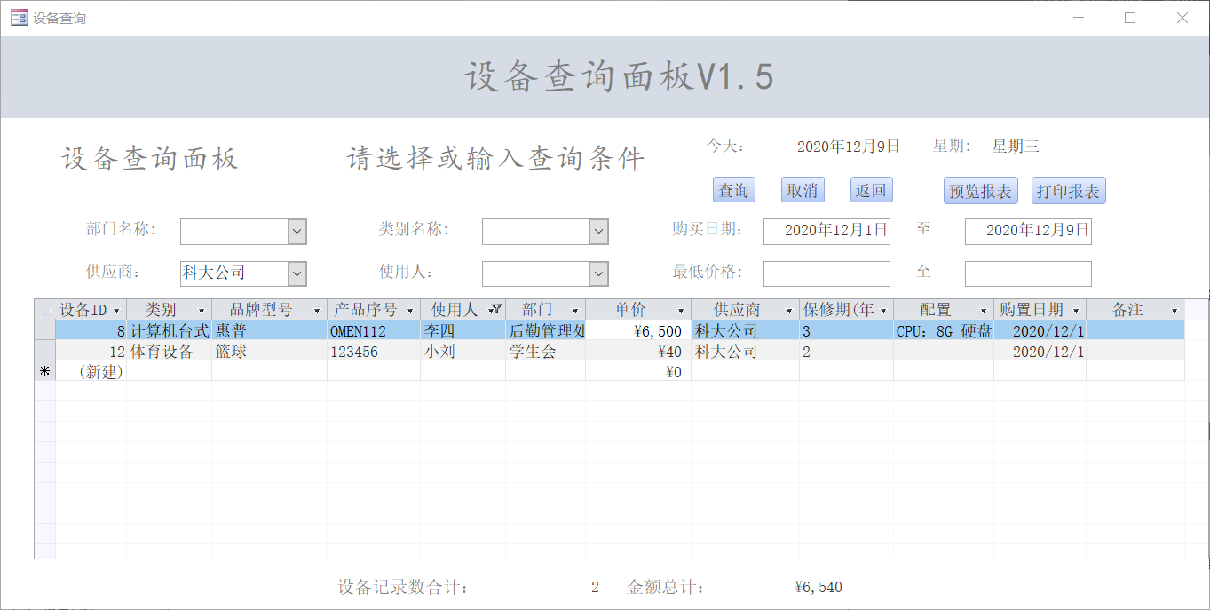
图 1-13 设备查询面板模块-查询结果
可以直接在查询结果中更改数据项。
图1-14 为将查询结果以报表形式进行预览并打印。
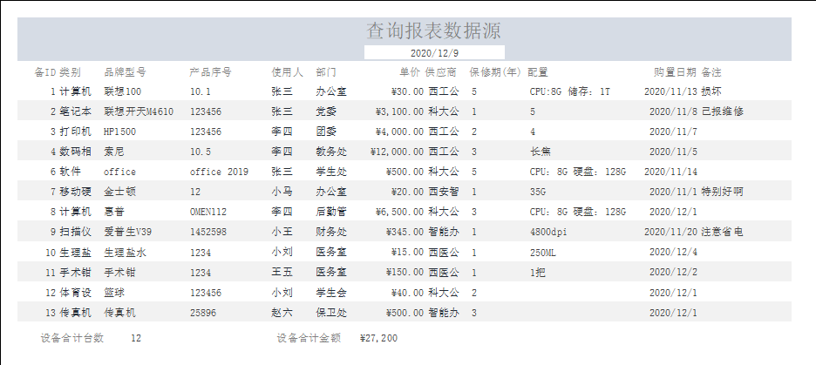
图 1-14 设备查询面板模块-报表预览
点击【返回】按钮即可返回“控制面板模块”。
4 设备管理模块
在“控制面板”模块中单击【设备管理】按钮即可进入到“设备管理”模块。此模块主要是对办公设备资产进行管理，增加办公设备，修改办公设备信息或者删除办公设备信息、按类型查询设备信息等，按内容查询时所有类型支持模糊查询。图1-15 为设备管理模块
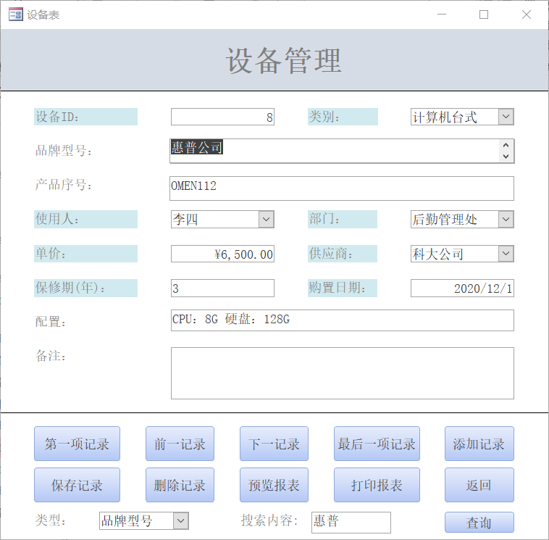
图 1-15 设备管理模块
本模块可以管理办公设备的设备ID、类别ID、品牌型号、产品序号、操作系统系列号、使用人ID、部门ID、单价、供应商ID、购置日期、保修期、配置、备注等信息。
本模块拥有【第一项记录】、【前一记录】、【下一记录】、【最后一项记录】、【添加记录】、【保存记录】、【删除记录】、【预览报表】、【打印报表】、【返回】按钮，可以分别实现返回到数据库的第一项记录、返回到前一条记录、跳转到下一条记录、跳转到最后一条记录、添加一个新的办公设备、将修改后的办公设备信息保存、删除不需要的办公设备信息、将所有办公设备信息以报表形式预览、将所有办公设备信息通过打印机打印、返回“控制面板”模块等功能。
【查询】按钮可以实现按着特定的类别输入内容后查询到指定数据，然后进行增删改等操作，支持进行模糊查询，当管理员只记得某一项的一点信息时也能查找到。图1-16为支持的查询类型。
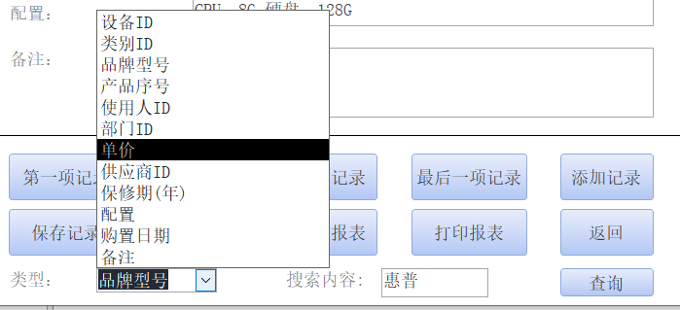
图 1-16 设备管理模块-查询类型
单击【返回】按钮即可返回到“控制面板”模块。
5 类别管理模块
在“控制面板”模块中单击【类别管理】按钮即可进入到“类别管理”模块。类别管理模块主要是对办公设备资产的类型进行管理，增加办公设备类型，修改办公设备类型信息或者删除办公设备类型信息、按类型查询类别信息等，按内容查询时所有类型支持模糊查询。图1-17 为类别管理模块
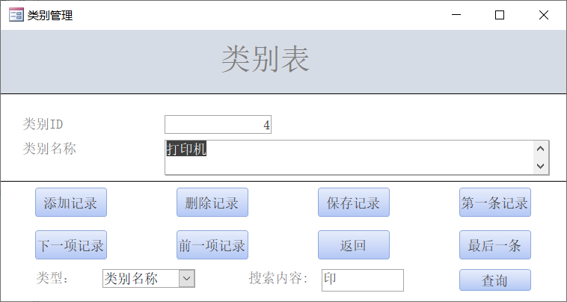
图 1-17 类别管理模块
本模块仅可以管理办公设备的类别名称，对“类别名称”进行增加、删除、更改等操作。
本模块拥有【第一条记录】、【前一项记录】、【下一项记录】、【最后一条】、【添加记录】、【保存记录】、【删除记录】、【返回】按钮，可以分别实现返回到数据库的第一项记录、返回到前一条记录、跳转到下一条记录、跳转到最后一条记录、添加一个新的办公设备类别名称、将修改后的办公设备类别名称保存、删除不需要的办公设备类别名称、返回“控制面板”模块等功能。
【查询】按钮可以实现按着特定的类别输入内容后查询到指定数据，然后进行增删改等操作，支持进行模糊查询，当管理员只记得某一项的一点信息时也能查找到。
单击【返回】按钮即可返回到“控制面板”模块。
6 部门管理模块
在“控制面板”模块中单击【部门管理】按钮即可进入到“部门管理”模块。部门管理模块主要是对办公设备资产的使用部门进行管理，增加办公设备的使用部门，修改办公设备的使用部门或者删除办公设备的使用部门、按类型查询使用部门名称等，按内容查询时所有类型支持模糊查询。图1-18 为部门管理模块
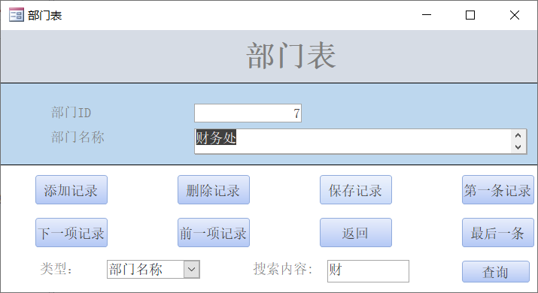
图 1-18 部门管理模块
本模块仅可以管理办公设备的使用部门的名称，对“部门名称”进行增加、删除、更改等操作。
本模块拥有【第一条记录】、【前一项记录】、【下一项记录】、【最后一条】、【添加记录】、【保存记录】、【删除记录】、【返回】按钮，可以分别实现返回到数据库的第一项记录、返回到前一条记录、跳转到下一条记录、跳转到最后一条记录、添加一个新的办公设备的使用部门名称、将修改后的办公设备的使用部门名称保存、删除不需要的办公设备的使用部门名称、返回“控制面板”模块等功能。
【查询】按钮可以实现按着特定的类别输入内容后查询到指定数据，然后进行增删改等操作，支持进行模糊查询，当管理员只记得某一项的一点信息时也能查找到。
单击【返回】按钮即可返回到“控制面板”模块。
7 供应商管理模块
在“控制面板”模块中单击【供应商管理】按钮即可进入到“供应商管理”模块。供应商管理模块主要是对办公设备资产的供应商信息进行管理，可以维护办公设备供应商的供应商名称、供应商联系地址、供应商联系电话以及邮编等信息，按内容查询时所有类型支持模糊查询。图1-19 为供应商管理模块
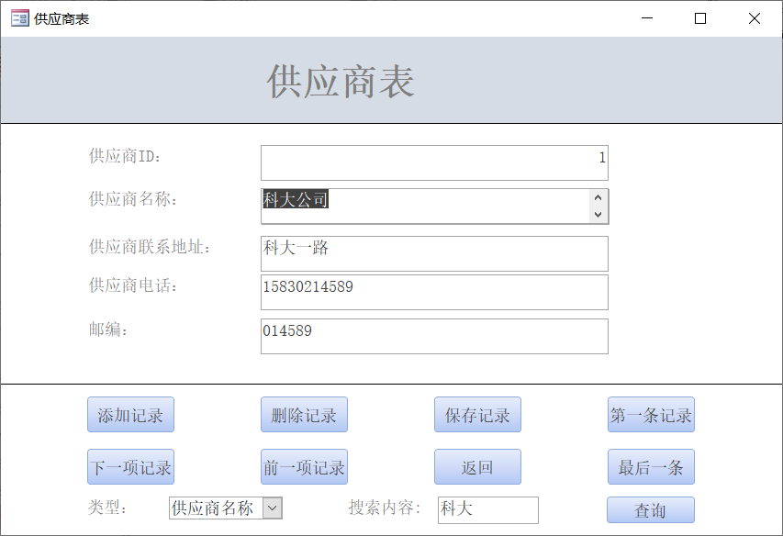
图 1-19 供应商管理模块
按钮的功能同“部门管理”模块。
单击【返回】按钮即可返回到“控制面板”模块。
8 使用人管理模块
在“控制面板”模块中单击【使用人管理】按钮即可进入到“使用人管理”模块。使用人管理模块主要是对办公设备资产的使用人员的信息进行管理，可以维护使用人名称和使用人电话等信息，按内容查询时所有类型支持模糊查询。图1-20 为使用人管理模块
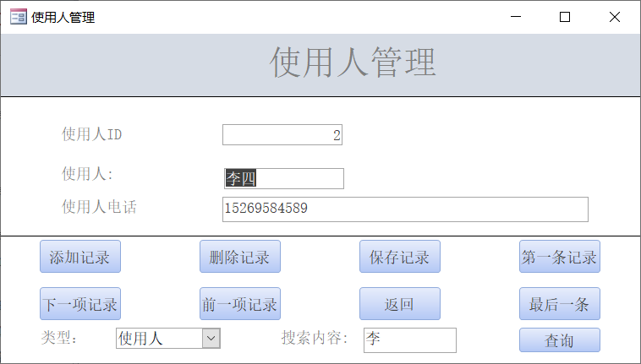
图 1-20 使用人管理模块
按钮的功能同“部门管理”模块。
单击【返回】按钮即可返回到“控制面板”模块。

